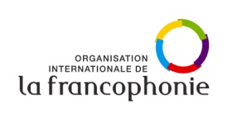 | 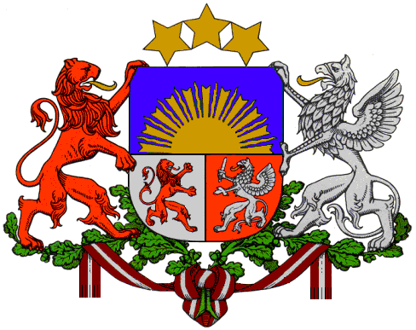 | 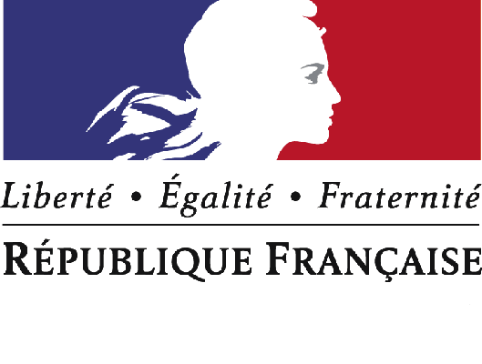 | 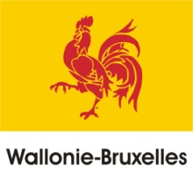 | 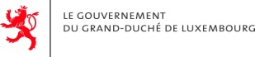

MEMORANDS
PAR DAUDZGADĪGU FRANČU VALODAS APMĀCĪBAS PROGRAMMU LATVIJAS VALSTS PĀRVALDES IESTĀDĒS STARP LATVIJAS REPUBLIKAS VALDĪBU, STARPTAUTISKO FRANKOFONIJAS ORGANIZĀCIJU, FRANCIJAS REPUBLIKAS VALDĪBU, LUKSEMBURGAS LIELHERCOGISTI UN BEĻĢIJAS FRANČU KOPIENU

Latvijas Republikas valdība, Starptautiskā Frankofonijas organizācija, Francijas Republikas valdība, Luksemburgas Lielhercogiste un Beļģijas franču kopiena,

apzinoties lomu, kāda frankofonijai var būt un kāda tai jābūt starptautiskajās attiecībās,

atsaucoties uz Latvijas Republikas novērotājvalsts statusu Starptautiskajā Frankofonijas organizācijā,

atzīmējot divpusējo attiecību nozīmi starp Latvijas Republiku un Francijas Republiku, Beļģijas franču kopienu un Luksemburgas Lielhercogisti,

atsaucoties uz 2006. gadā Bukarestē apstiprināto Vade-mecum par franču valodas lietošanu starptautiskajās organizācijās, kurā pie Starptautiskās Frankofonijas organizācijas piederošās valstis un valdības apņemas dot priekšroku franču valodas izmantošanai starptautiskajās attiecībās ikreiz, kad nav iespējams lietot dzimto valodu,

atgādinot, ka šīs saistības ir vēlreiz apstiprinātas Kvebekas samitā 2008. gadā un Montro samitā 2010. gadā,

apzinoties, ka franču valoda lielākajā daļā starptautisko un reģionālo organizāciju statūtos ir iekļauta kā viena no izvēles valodām;

apzinoties nepieciešamību sekmēt valodu daudzveidību starptautiskajās attiecībās;

uzskatot, ka ir nepieciešams sekmēt franču valodas kā plaši lietotas svešvalodas lomu valsts pārvaldes iestādēs un citās sabiedriskās iestādes, kā arī apzinoties franču valodas kās saziņas valodas nozīmi starptautiskajās attiecībās, īpaši starptautiskajās un reģionālajās organizācijās;

ievērojot politiku, ko Latvijas Republika jau īsteno ierēdņu tālākizglītībai franču valodas apmācības jomā,

Paziņo:

1.Ar Starptautiskās Frankofonijas organizācijas, Francijas Republikas valdības, Beļģijas franču kopienas un Luksemburgas Lielhercogistes atbalstu nolūkā stiprināt franču valodas kā oficiālās un darba valodas lomu starptautiskajās un reģionālajās organizācijās Latvijas Republika apņemas pilnveidot franču valodas zināšanas Latvijas ierēdņiem un diplomātiem, kas strādā ar Eiropas Savienības un daudzpusējiem jautājumiem, tai skaitā tiem, kuri strādās ar Latvijas prezidentūras Eiropas Savienībā jautājumiem 2015. gada pirmajā pusgadā, kā arī tiem, kuri strādās starptautiskajās un reģionālajās organizācijās. Šajā nolūkā tiks īstenots franču valodas apguves plāns par Eiropas Savienības un starptautiskajiem jautājumiem atbildīgajiem ierēdņiem.

2.Plāna mērķis ir pakāpeniski trijos gados apmācīt aptuveni trīssimt ierēdņus. Beidzoties apmācībai, sagaidāms, ka vairākums no viņiem spēs iesaistīties pārrunās franču valodā un sagatavot dokumentus franču valodā, kā arī spēs vispārīgi lietot franču valodu kā darba valodu (B2 līmenī saskaņā ar Eiropas Padomes noteiktajiem valodu apguves līmeņiem).

3.Programma ir vērsta uz franču valodas apguvi Latvijas Republikas valsts pārvaldes iestāžu darbiniekiem, kas strādā ar Eiropas Savienības un daudzpusējiem jautājumiem (jo īpaši Latvijas pastāvīgā pārstāvniecība Eiropas Savienībā). Līdz katra gada 30. novembrim Latvijas puses nozīmēta koordinējošā iestāde par ierēdņu apmācību, šajā gadījumā Valsts kanceleja, saskaņojot ar Francijas vēstniecību Latvijā, Starptautiskajai Frankofonijas organizācijai iesniedz valsts mācību plānu, kurā noteikts franču valodas apguves programmas raksturs (attiecīgās valsts pārvaldes iestādes, ierēdņu skaits un ieņemamais amats, prioritārie valodas zināšanu līmeņi, stundu apjoms, plānotais budžets). Starptautiskā Frankofonijas organizācija katru gadu noslēdz līgumu par pakalpojumu sniegšanu ar franču valodas stundu sniedzēju – Francijas institūtu Latvijā. Līgumā tiek noteikti franču valodas apguves programmas īstenošanas principi (sagaidāmie rezultāti, stundu plānojums, zināšanu novērtējums un apmeklējuma kontrole).

4.Valodas apmācības programma ir vērsta uz franču valodas apguvi ar specializāciju starptautiskajās attiecībās, kā arī saziņai ar Eiropas Savienības institūcijām, mācību procesā izmantojot gan ekstensīvās, gan intensīvās metodes. Programma ietver tehniskās/profesionālās apmācības elementus par sarunu procesu starptautiskajās un reģionālajās organizācijās. Šie apmācības elementi ir balstīti uz pieredzes nodošanu un tiek īstenoti semināru formā.

5.Valsts mācību plānu lingvistiskos un tehniskos aspektos kopīgi finansēs saņēmējvalsts un Starptautiskā Frankofonijas organizācija saskaņā ar atbildīgo Frankofonijas iestāžu lēmumiem.

6.Papildus valsts mācību plānam, pēc tieša pieprasījuma Starptautiskā Frankofonijas organizācija var piešķirt stipendijas franču valodas apguves papildināšanai ārzemēs ne vairāk kā piecām augstām valsts amatpersonām vai valsts pārvaldes iestāžu vadītājiem gadā.

7.Latvijas Republikas valdība ir gandarīta par šādu Starptautiskās Frankofonijas organizācijas, Francijas Republikas valdības, Beļģijas franču kopienas un Luksemburgas Lielhercogistes atbalstu Latvijas valsts pārvaldē strādājošo franču valodas zināšanu papildināšanai un izsaka vēlmi valodas zināšanas noteikt kā vienu no priekšrocībām ierēdņu paaugstināšanai amatā un pieņemšanai darbā amatos, kā arī veicināt plašāku franču valodas lietošanu diplomātiskajā saziņā, īpaši tiem ierēdņiem, kas strādā Latvijas pastāvīgajā pārstāvniecībā Briselē, pastāvīgajā pārstāvniecībā Strasbūrā un pastāvīgajās pārstāvniecībās pie ANO ietvaros esošajām starptautiskajām organizācijām.

8. Memorands ir sastādīts un parakstīts sešos oriģinālos franču valodā un stājas spēkā līdz ar parakstīšanas brīdi. Ar šī memoranda stāšanos spēkā spēku zaudē 2008.gada 31.martā parakstītais Memorands. Memorands var tikt grozīts vai papildināts, abām pusēm vienojoties.

Rīgā, 2011. gada XXXXXX

Ģirts Valdis Kristovskis
Latvijas Republikas ārlietu ministrs

Šantāla Puarē
Francijas vēstniece Latvijā

Starptautiskās Frankofonijas organizācijas vārdā
Klemāns Diems
Administrators

Beļģijas franču kopienas pārstāvis Latvijā
Zenons Kovals

Luksemburgas Lielhercogistes valdības Kultūras ministrijas pirmais padomnieks
Bobs Krieps

